Geschenk Ontvangstbewijzen in Kardia – Geschenken met Ontvangstbevestigingen
- Begin Kardia van het bureaublad icoon.
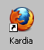

- Typ uw gebruikersnaam en paswoord in the Authenticatie tekstvak. Klik OK
- Klik op het Geschenk blad.
- Klik op Ontvangst Verslagen.

- Maak zeker dat Selecteer Periode de correcte maand toont.
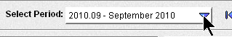

- Klik de Nieuwe Verslag knop.

- Typ Receipts mm/dd/jjjj in de Beschrijving vak.
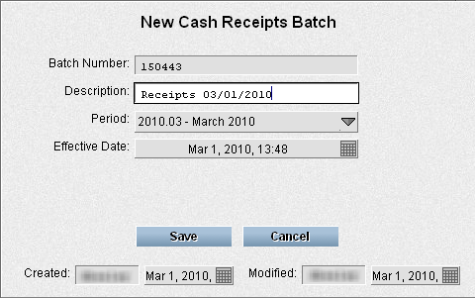

- Klik Opslaan
Vul de Ontvangstbewijzen in
- Klik Enter Receipts for #
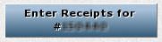

- Klik Nieuwe Ontvangstbewijs
- Vul het donor nummer in
- Druk Tab
- Als de donor correct is, druk Enter om naar de bestemming te gaan.

In de Bestemming sectie (Druk Tab om naar het volgende vak te gaan)
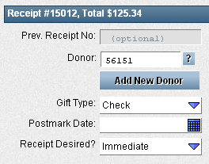

- Typ de cheque nummer in.
- Type het bedrag in.
- Druk Tab twee meer keren om voorbij Personal Gift en Anonymous Gift als het geen persoonlijke of anonieme geschenk is. Als het wel is, zet dan een checkmerk in.
- Typ de bestemming code in de Bestemming code.
- Druk Tab en bekijk de Bestemming code beschrijving voor correctheid.
- Druk enter als er geen beschrijving is.
Als er wel een beschrijving is, druk tab om de naar de beschrijvingen te gaan, vul de beschrijving in als dat nodig is, en druk Enter.
- Schrijf de ontvangstbewijs nummer op de envelop.

Is er nog een bestemming voor hetzelfde ontvangstbewijs? De cursor zou weer in de cheque nummervak zijn, en dan kan u onmiddellijk weer beginnen met een nieuwe bestemming voor dat ontvangstbewijs. Herhaal stappen 6 tot en met 12.

Klaar voor het volgende ontvangstbewijs? Klik Nieuwe Ontvangstbewijs of druk Enter.
Wilt u niet een nieuwe ontvangstbewijs of bestemming beginnen. Druk Esc nadat de laatste bestemming is opgeslagen.

